Экспертное заключение

по вибрационной диагностике изделия – «Редуктор А-2800, мельницы МЦ 2,6х13»
выполненный для
ООО «Сухоложский цементный завод»

Технический директор  кандидат технических наук |  | Ю.И. Савинов

СОДЕРЖАНИЕ

1 | ВВОДНАЯ ИНФОРМАЦИЯ…………………………………………………………………………………………. | 4
2 | ОТЧЁТ………………………………………………………………………………………………………………….. | 7
2.1 | Схема управляющей программы, для проведения диагностики редуктора А-2800, мельницы МЦ 2,6х13 | 7
2.2 | Точка измерения №1 – 1СДВ16-41-16УЗ…………………………………………………………………………… | 8
2.3 | Точка измерения №2 – 2пкв3003156………………………………………………………………………………… | 9
2.4 | Точка измерения №5 – 5пкв3282168………………………………………………………………………………… | 10
2.5 | Точка измерения №8 – 8пкр268/40…………………………………………………………………………………... | 11
2.6 | Точка измерения №11 – 11пкв32152М……………………………………………………………………………… | 13
2.7 | Точка измерения №12 – 12пкв3282168……………………………………………………………………………… | 14
2.8 | Точка измерения №15 – 15пкв3282168……………………………………………………………………………… | 15
2.9 | Точка измерения №17 – 17пкв3003188……………………………………………………………………………… | 17
2.10 | Точка измерения №18 – 18пкр148/49………………………………………………………………………………… | 18
3 | состояние подшипников, валов, зубчатых передач и электродвигателя, мельницы МЦ 2,6х13……………………………………………………………… | 19
4 | ЗАКЛЮЧЕНИЕ……………………………………………………………………………………………………….... | 22

1 Вводная информация
Оценка оборудования, проводимая по комплексным методам, позволяет достоверно идентифицировать важнейшие показатели, определяющие точность и надежность механизмов. Результаты комплексной проверки мельницы МЦ 2613, с использованием современных методов диагностики, приведены ниже.
В процессе диагностики мельницы, без его разборки, определены:
1. Состояние и износ элементов каждого подшипника;
2. Состояние и износ зубчатых передач;
3. Состояние валов;
4. Качество сборки.
Вибродиагностический метод позволяет продиагностировать до 23 параметров оборудования (табл. 1). Определяются дефекты каждого подшипника, в том числе износ наружного или внутреннего кольца, перекос наружного кольца, износ шариков или роликов, биение или перекос валов и шпинделей, износ каждой шестерни, погрешность зацепления каждой передачи, износ гаек или винта ШВП, износ шариков ШВП, перекос винта ШВП. Метод основан на том, что вибрационный сигнал содержит значительную информацию о состоянии каждого элемента любой детали, которая выполняет вращательное или поступательное движение. Кроме того, вибрационный сигнал распространяется по корпусам механизмов и машин по всем направлениям. Задача состоит в том, чтобы из полученного сигнала получить частотные характеристики конкретных деталей и сравнить их с показателями вышеприведенных деталей не имеющих дефектов и повреждений, и на основании, имеющейся базы данных, точно идентифицировать как начинающие дефекты, так и развитые, предсказать возможный ресурс каждой детали.

Таблица 1 - Диагностические параметры, определяемые с помощью виброакустических методов
№ | Определяемые параметры |  | № | Определяемые параметры
1 | Износ наружного кольца подшипника |  | 13 | Дефект зацепления ведущей шестерни
2 | Износ внутреннего кольца подшипника |  | 14 | Дефект зацепления ведомой шестерни
3 | Износ шариков или роликов подшипника |  | 15 | Биение винта шарико-винтовой передачи
4 | Износ сепаратора |  | 16 | Перекос винта шарико-винтовой передачи
5 | Перекос наружного кольца подшипника. |  | 17 | Износ шариков шарико-винтовой передачи
6 | Биение валов, шпинделей |  | 18 | Раковины, задиры, сколы на телах качения шарико-винтовой передачи
7 | Неравномерный радиальный натяг в подшипнике |  | 19 | Износ винта шарико-винтовой передачи
8 | Раковины, задиры на наружном кольце подшипника |  | 20 | Раковины, задиры винта шарико-винтовой передачи
9 | Раковины, задиры на внутреннем кольце подшипника |  | 21 | Износ гаек шарико-винтовой передачи
10 | Раковины, сколы на телах качения подшипника |  | 22 | Раковины, задиры гаек шарико-винтовой передачи
11 | Дефект ведущей шестерни |  | 23 | Дисбаланс валов, шпинделей, шкивов
12 | Дефект ведомой шестерни

Время для проведения диагностики одной единицы оборудования не более четырёх часов. Предварительно, перед испытаниями, создается управляющая программа, в которую вводятся параметры подшипников, шестерен, шариково-винтовых пар, устанавливается частотный диапазон для измерения вибрационных характеристик и показатели, характеризуюшие динамику работы узлов и деталей оборудования, выбираются опорные точки для установки акселерометра. При выполнении работы используется акселерометры, поочередно устанавливаемые в выбранные точки. Затем выполняются измерения и расшифровка данных. По результатам вибродиагностических испытаний, оценивается техническое состояние (без разборки механизма) деталей каждого подшипника, шестерни или ременной передачи, шарико-винтовых пар и т.д. На графике экспериментальные данные, т.е. измеренный спектр вибраций, приведен в виде линий серого цвета. А расчетные данные, характеризующие отдельные дефекты деталей, приводятся в виде линий красного цвета. При совпадении экспериментальных данных, характеризующих частоты на которых наблюдаются дефекты, с расчетными данными, определенные для бездефектных деталей, идентифицируются виды дефектов. Величина дефектов определяется отношением, значений амплитуд сигналов, на частотах характеризующих дефекты к среднеквадратичному значению экспериментально полученного сигнала.
Критерием для технологического оборудования предприятий Роскосмоса приняты следующие величины износа:
- до 5% - слабый износ;
- 5-10% - средний износ;
- свыше 10% - сильный износ.
Для предприятий других отраслей нормативы устанавливаются на основании накопленных статистических данных.

2 ОТЧЁТ
2.1 Схема управляющей программы, для проведения диагностики редуктора А-2800, мельницы МЦ 2,6х13
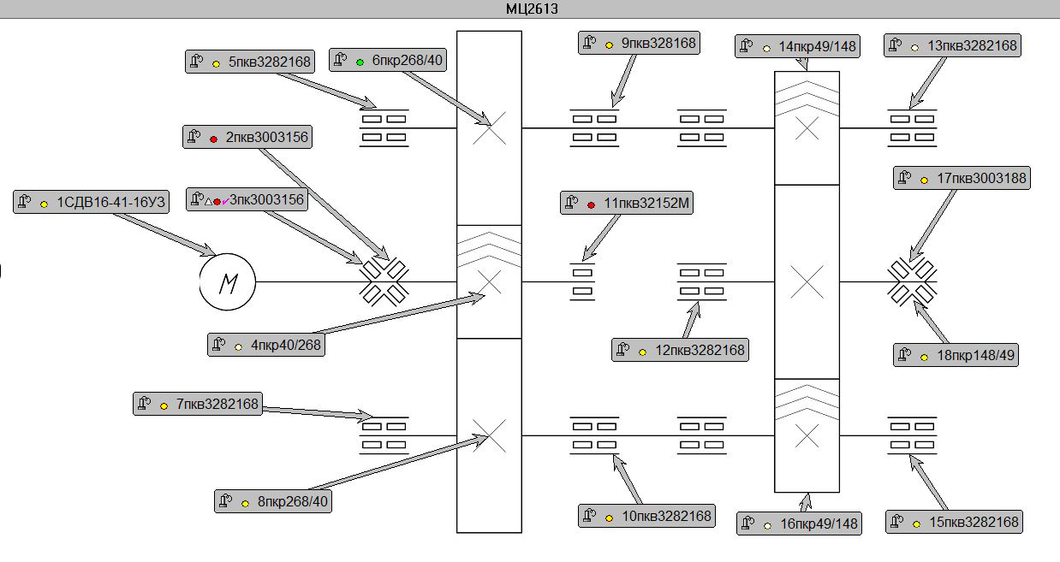
Рис. 1 - Схема управляющей программы, для проведения диагностики редуктора А-2800, мельницы МЦ 2,6х13
2.2 Точка измерения №1 – 1СДВ16-41-16УЗ
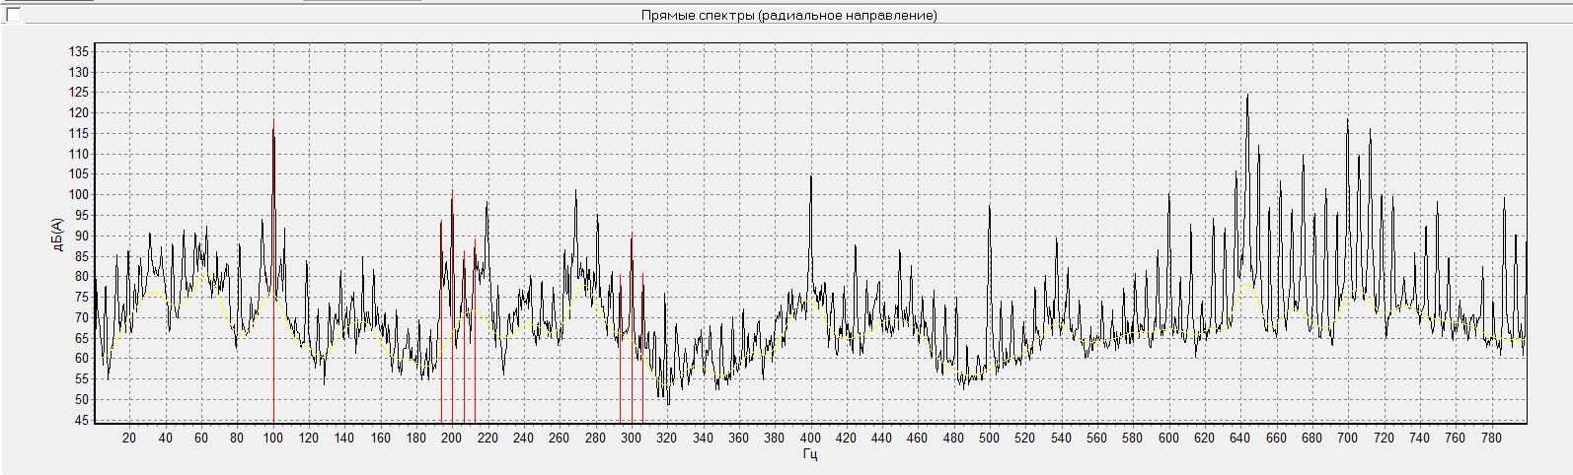
Рис. 2 - График спектра огибающей синхронного двигателя, снятый в точке 1
ОБНАРУЖЕННЫЕ ДЕФЕКТЫ
Дефекты | Диагностические признаки в прямом спектре
ДЕФЕКТЫ ОБМОТОК РОТОРА (16dB; Средний) | 99.94 Гц (119 dB) Fz Fst3
 | 193.63 Гц ( 94 dB) 2Fz-Fвр 31Fвр
 | 199.85 Гц (101 dB) 2Fz 32Fвр
 | 206.37 Гц ( 86 dB) 2Fz+Fвр 33Fвр
 | 212.42 Гц ( 89 dB) 2Fz+2Fвр 34Fвр
 | 293.57 Гц ( 81 dB) 3Fz-Fвр
 | 299.80 Гц ( 91 dB) 3Fz
 | 306.09 Гц ( 81 dB) 3Fz+Fвр

2.3 Точка измерения №2 – 2пкв3003156
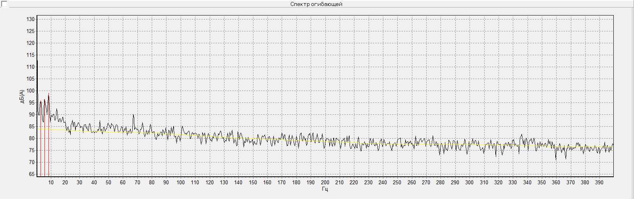
Рис. 3 - График спектра огибающей неисправного подшипника, снятый в точке 2 подшипника 3003156
ОБНАРУЖЕННЫЕ ДЕФЕКТЫ
Дефекты | Диагностические признаки в спектре огибающей
ИЗНОС СЕПАРАТОРА (14%; Сильный) | 3.03 Гц ( 9%) Fc
 | 5.71 Гц (11%) 2Fc
 | 8.45 Гц (14%) 3Fc
ДЕФЕКТЫ УЗЛОВ КРЕПЛЕНИЯ (11dB; Средний) | Подъем фона в области низких частот (11%)

2.4 Точка измерения №5 – 5пкв3282168
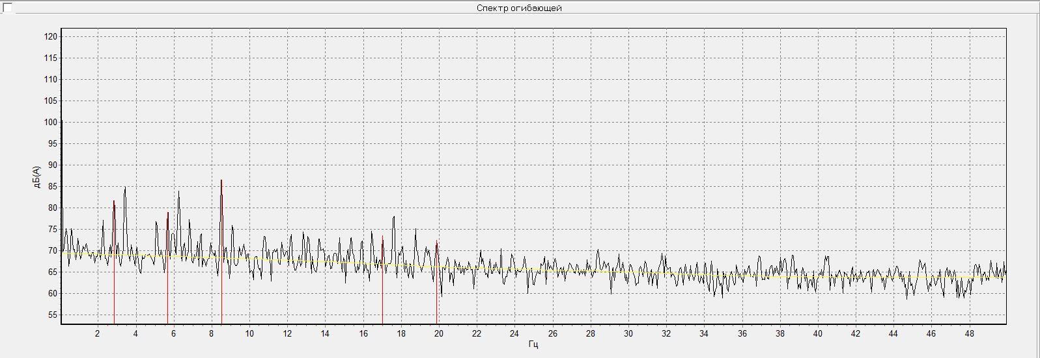
Рис. 5 - График спектра огибающей, характеризующий состояние подшипника 3282168, определенное в точке 5
ОБНАРУЖЕННЫЕ ДЕФЕКТЫ
Дефекты | Диагностические признаки в спектре огибающей
ИЗНОС ВНУТРЕННЕГО КОЛЬЦА (6%; Средний) | 2.84 Гц ( 6%) 3Fвр
 | 5.67 Гц ( 5%) 6Fвр
 | 8.51 Гц (11%) 9Fвр
 | 17.01 Гц ( 3%) 18Fвр
 | 19.87 Гц ( 2%) 21Fвр
ДЕФЕКТЫ МУФТЫ (несоосность) (6%; Средний) | 2.84 Гц ( 6%) 3Fвр
 | 5.67 Гц ( 5%) 6Fвр
 | 8.51 Гц (11%) 9Fвр
 | 17.01 Гц ( 3%) 18Fвр
 | 19.87 Гц ( 2%) 21Fвр

2.5 Точка измерения №8 – 8пкр268/40

Рис. 6 – График спектра огибающей зубчатой передачи 268/40 снятый в точке 8
ОБНАРУЖЕННЫЕ ДЕФЕКТЫ
Дефекты | Диагностические признаки в спектре огибающей
БИЕНИЕ ВАЛА (НЕСООСНОСТЬ) (7%; Средний) | 2.84 Гц ( 7%) 3Fвр
 | 5.67 Гц ( 5%) 6Fвр
 | 8.50 Гц ( 9%) 9Fвр
 | 11.34 Гц ( 5%) 12Fвр
 | 14.18 Гц ( 2%) 15Fвр
 | 17.01 Гц ( 3%) 18Fвр
ДЕФЕКТЫ БОЛЬШОЙ ШЕСТЕРНИ С ЧИСЛОМ ЗУБЬЕВ 268 ИЗМЕРЕНЫЕ В ТОЧКЕ 8 (7%; Средний) | 2.84 Гц ( 7%) 3Fвр
 | 5.67 Гц ( 5%) 6Fвр
 | 8.50 Гц ( 9%) 9Fвр
 | 11.34 Гц ( 5%) 12Fвр
 | 14.18 Гц ( 2%) 15Fвр
 | 17.01 Гц ( 3%) 18Fвр

2.6 Точка измерения №11 – 11пкв32152М
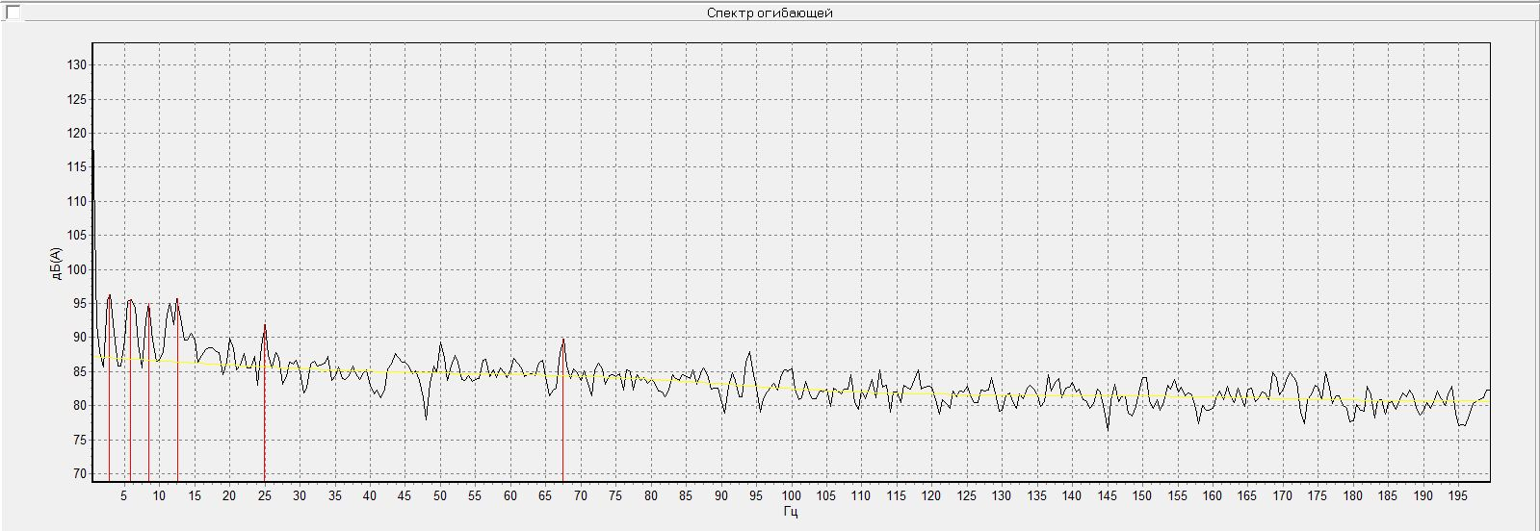
Рис. 7 - График спектра огибающей, характеризующий состояние подшипника 32152, определенное в точке 11
ОБНАРУЖЕННЫЕ ДЕФЕКТЫ
Дефекты | Диагностические признаки в спектре огибающей
НЕОДНОРОДНЫЙ РАДИАЛЬНЫЙ НАТЯГ (15%; Сильный) | 12.54 Гц (15%) 2Fвр
 | 24.96 Гц (10%) 4Fвр
ИЗНОС НАРУЖНОГО КОЛЬЦА (9%; Средний) | 67.42 Гц ( 9%) Fн
ИЗНОС ВНУТРЕННЕГО КОЛЬЦА (15%; Сильный) | 12.54 Гц (15%) 2Fвр
 | 24.96 Гц (10%) 4Fвр
ИЗНОС СЕПАРАТОРА (16%; Сильный) | 2.82 Гц (16%) Fc
 | 5.87 Гц (15%) 2Fc
 | 8.41 Гц (13%) 3Fc

2.7 Точка измерения №12 – 12пкв3282168
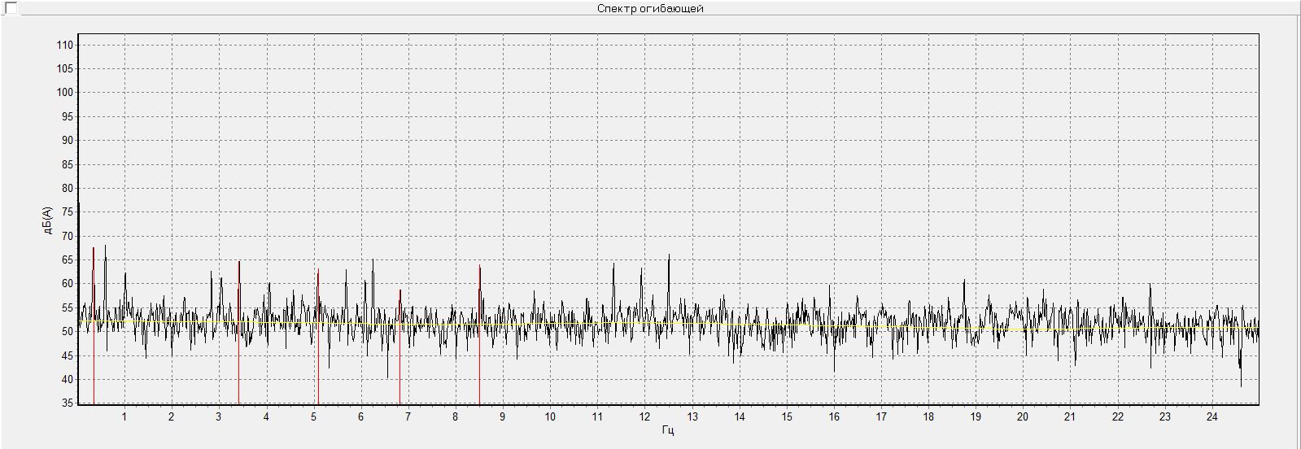
Рис.8 - График спектра огибающей, характеризующий состояние подшипника 3282168 в точке 12
ОБНАРУЖЕННЫЕ ДЕФЕКТЫ
Дефекты | Диагностические признаки в спектре огибающей
БИЕНИЕ ВАЛА (6%; Средний) | 0.34 Гц ( 6%) Fвр
ИЗНОС НАРУЖНОГО КОЛЬЦА (4%; Слабый) | 8.51 Гц ( 4%) 2Fн 5Fтк
ИЗНОС ВНУТРЕННЕГО КОЛЬЦА (6%; Средний) | 0.34 Гц ( 6%) Fвр
РАКОВИНЫ СКОЛЫ НА ТЕЛАХ КАЧЕНИЯ (5%; Слабый) | 3.41 Гц ( 5%) 2Fтк
 | 5.09 Гц ( 4%) 3Fтк
 | 6.82 Гц ( 2%) 4Fтк
 | 8.51 Гц ( 4%) 2Fн 5Fтк

2.8 Точка измерения №15 – 15пкв3282168
Рис. 9 - График спектра огибающей, характеризующий состояние подшипника 3282168 в точке 15

ОБНАРУЖЕННЫЕ ДЕФЕКТЫ
Дефекты | Диагностические признаки в спектре огибающей
ИЗНОС ВНУТРЕННЕГО КОЛЬЦА (6%; Средний) | 2.83 Гц ( 6%) 3Fвр
 | 5.67 Гц ( 6%) 6Fвр
 | 8.50 Гц ( 8%) 9Fвр
 | 11.33 Гц ( 6%) 12Fвр
 | 14.17 Гц ( 3%) 15Fвр
ДЕФЕКТЫ МУФТЫ (несоосность) (6%; Средний) | 2.83 Гц ( 6%) 3Fвр
 | 5.67 Гц ( 6%) 6Fвр
 | 8.50 Гц ( 8%) 9Fвр
 | 11.33 Гц ( 6%) 12Fвр
 | 14.17 Гц ( 3%) 15Fвр

2.9 Точка измерения №17 – 17пкв3003188
Рис. 10 - График спектра огибающей, характеризующий состояние подшипника 3003188 в точке 17

ОБНАРУЖЕННЫЕ ДЕФЕКТЫ
Дефекты | Диагностические признаки в спектре огибающей
НЕОДНОРОДНЫЙ РАДИАЛЬНЫЙ НАТЯГ (8%; Средний) | 0.58 Гц ( 8%) 2Fвр
ИЗНОС ВНУТРЕННЕГО КОЛЬЦА (8%; Средний) | 0.58 Гц ( 8%) 2Fвр

2.10 Точка измерения №18 – 18пкр148/49
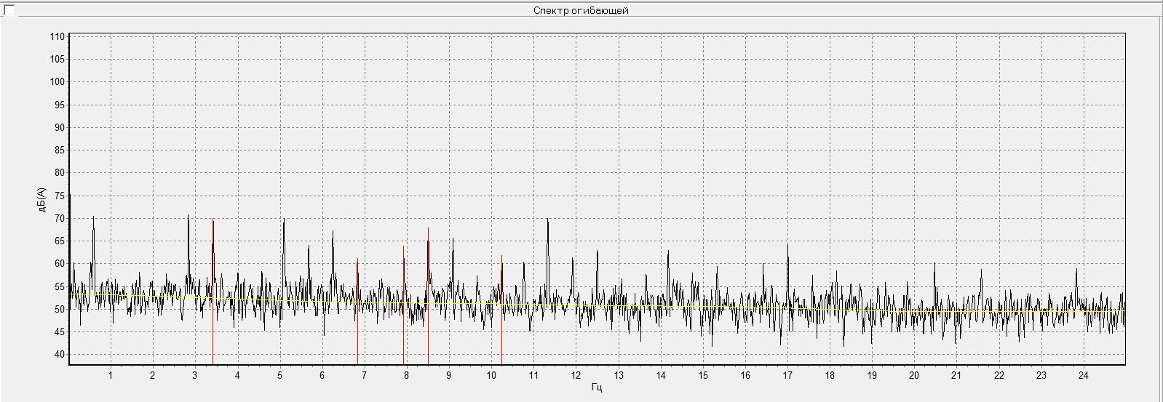
Рис. 11 - График спектра огибающей, характеризующий состояние зубчатой передачи 148/49 в точке 18
ОБНАРУЖЕННЫЕ ДЕФЕКТЫ
Дефекты | Диагностические признаки в спектре огибающей
ИЗНОС НАРУЖНОГО КОЛЬЦА (3%; Слабый) | 7.92 Гц ( 3%) Fн
ДЕФЕКТЫ ТЕЛ КАЧЕНИЯ (6%; Средний) | 3.41 Гц ( 6%) 2Fтк
 | 6.82 Гц ( 2%) 4Fтк
 | 8.50 Гц ( 4%) 5Fтк
 | 10.24 Гц ( 2%) 6Fтк

3 состояние подшипников, валов, зубчатых передач и электродвигателя, мельницы
МЦ 2,6х13
Таблица 2 - Состояние подшипников, валов, зубчатых передач и электродвигателя мельницы МЦ 2,6х13
Диагностический узел | Тип | Рекомендации | Сильные дефекты | Средние дефекты | Слабые дефекты
Точка измерения №1 | Синхронная машина СДВ16-41-16УЗ | Допустимо. Необходим контроль |  | Дефекты обмоток ротора - 16 Db
Точка измерения №2 и 3 | Подшипник качения 3003156 | Замена подшипника | Износ сепаратора - 14 % | Дефекты узлов крепления - 11 Db | Обкатывание наружного кольца - 5 %
Точка измерения №4 | Редуктор с числом зубьев 40/268 | Дефектов нет
Точка измерения №5 | Подшипник качения 3282168 | Допустимо. Необходим контроль |  | Износ внутреннего кольца - 6 %  Дефекты муфты - 6 %
Точка измерения №6 | Редуктор с числом зубьев 268/40 | Допустимо |  |  | Биение вала (несоосность) - 3 %  Дефекты на другой оси - 4 %
Точка измерения №7 | Подшипник качения 3282168 | Допустимо. Необходим контроль |  | Износ наружного кольца - 8 %
Точка измерения №8 | Редуктор с числом зубьев 268/40 | Допустимо. Необходим контроль |  | Биение вала (несоосность) - 7 % | Дефекты большой шестерни - 7 %
Точка измерения №9 | Подшипник качения 3282168 | Допустимо. Необходим контроль | Износ внутреннего кольца - 8 % | Биение вала - 8 %
Точка измерения №10 | Подшипник качения 3282168 | Допустимо. Необходим контроль. |  | Биение вала - 8 %  Износ наружного кольца - 8 %
Точка измерения №11 | Подшипник качения 32152М | Замена подшипника | Неоднородный радиальный натяг - 15%  Износ внутреннего кольца - 15 %  Износ сепаратора - 16% | Износ наружного кольца - 9 %
Точка измерения №12 | Подшипник качения 3282168 | Допустимо. Необходим контроль |  | Бой вала - 6 %  Износ внутреннего кольца - 6 %  Раковины, сколы на телах качения - 5 % | Износ наружного кольца - 4 %
Точка измерения №13 | Подшипник качения 3282168 | Дефектов нет
Точка измерения №14 | Редуктор с числом зубьев 49/148 | Дефектов нет
Точка измерения №15 | Подшипник качения 3282168 | Допустимо. Необходим контроль |  | Износ внутреннего кольца - 6 %  Дефекты муфты - 6 %
Точка измерения №16 | Редуктор с числом зубьев 49/148 | Дефектов нет
Точка измерения №17 | Подшипник качения 3003188 | Допустимо. Необходим контроль | Неоднородный радиальный натяг - 8 %  Износ внутреннего кольца - 8 %
Точка измерения №18 | Редуктор 148/49 | Допустимо. Необходим контроль |  | Дефекты тел качения и сепаратора - 6 % | Износ наружного кольца - 3 %

Пояснение терминов:
- Неравномерное обкатывание наружного кольца подшипника показывает, что имеется режим работы оборудования с повышенной вращающейся нагрузкой на подшипник, снижающий его ресурс;
- Неоднородный радиальный натяг является дефектом сборки и может возникнуть из следующих причин:
- перекосом вращающегося кольца;
- повышенной осевой нагрузки на подшипник;
- следствием установки подшипника на вал диаметр которого больше допустимого.
Неоднородный радиальный натяг проявляется сразу после установки нового подшипника, характеризуется ростом вращающейся нагрузки в двух противоположных точках внутреннего кольца и приводит к ускоренному износу из-за перегрузок, действующих на поверхности качения.

4 ЗАКЛЮЧЕНИЕ
Основными дефектами узлов редуктора А-2800, мельницы МЦ 2,6х13, вызванные при эксплуатации, являются:
1) Износ сепараторов подшипников качения 30003156 в точках измерения 3 и 4,
2) Износ сепаратора подшипника качения 32152М в точке измерения 1,
которые проявляются в неоднородном радиальном натяге, дефекте узлов крепления, износе внутреннего кольца, что приведет к преждевременному разрушению подшипников.
3) Дефекты обмотки ротора электродвигателя СДВ16-41-16УЗ,
что тоже приводит к чрезмерной нагрузке на подшипники.
Детальное состояние каждого элемента главного редуктора приведено в табл. 2.
Для установления нормативов работоспособности мельницы необходимо провести статистические измерения, на основе которых устанавливается предельный ресурс службы конкретных узлов данного оборудования, а так же использовать апробированные программы диагностики состояния мельниц данного типа.

